Nama : Guntur Jatmiko

NIM : L200180039

Kelas : B

TUGAS PRAKTIKUM 6

Chromium

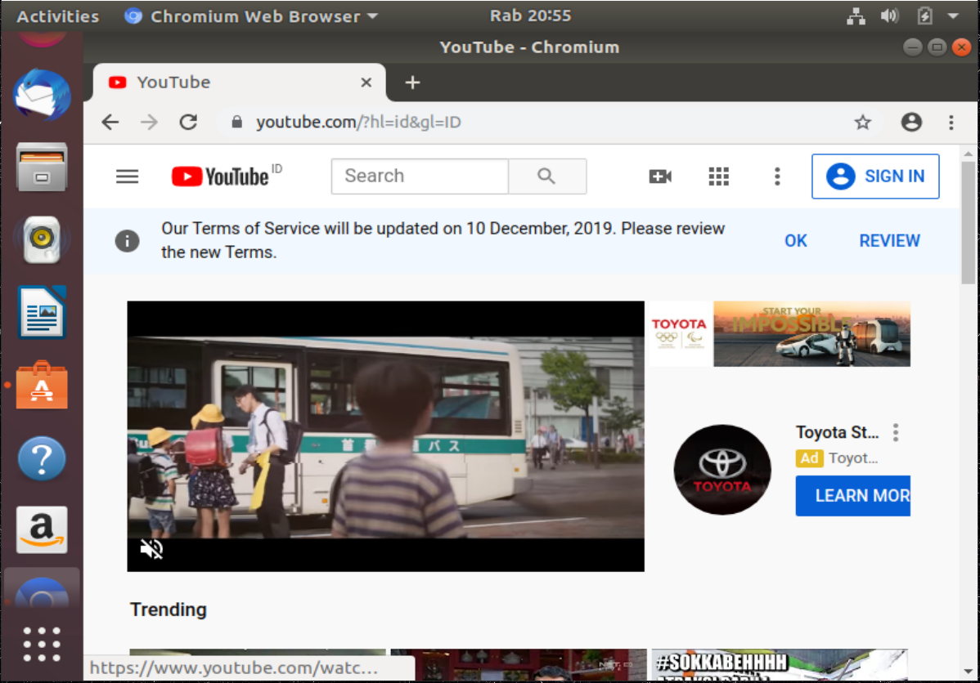

Untuk browsing

Ubuntu Software

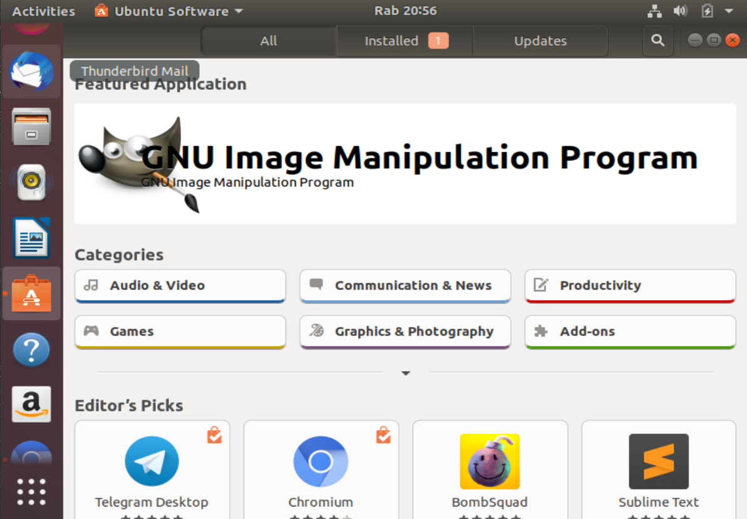

Untuk mempermudah menginstall software

Firefox web browser

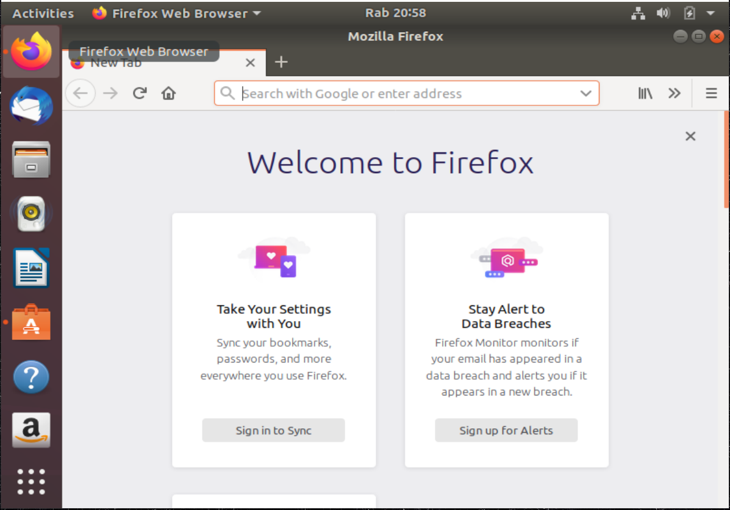

Untuk browsing

Thunderbird Mail

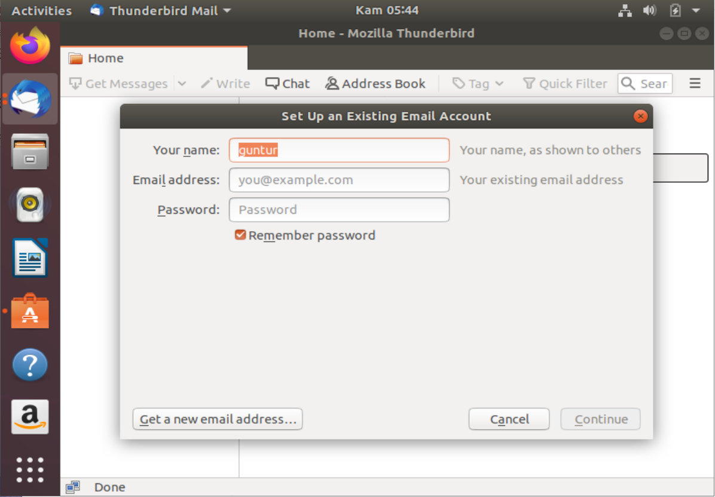

Untuk mengirim dan menerima email

Sublime text

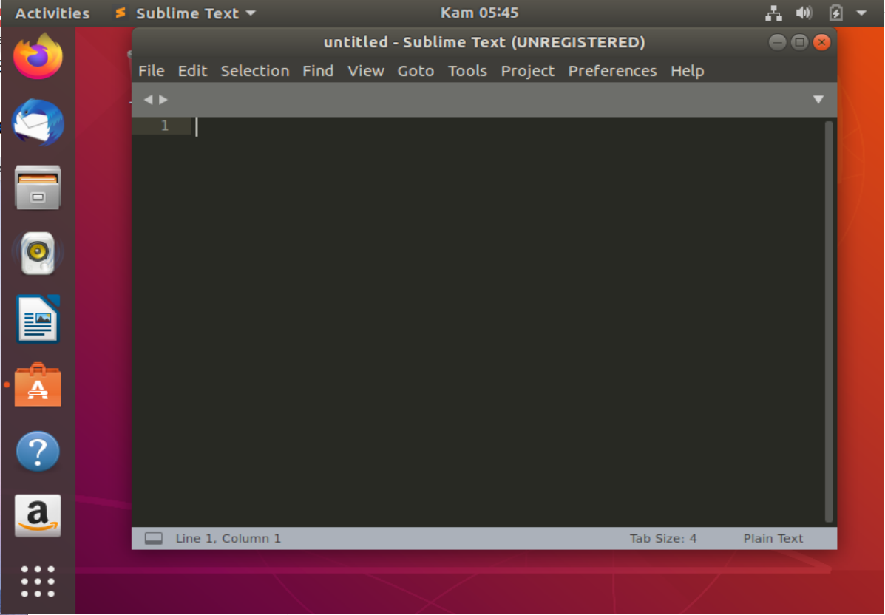

Biasanya digunakan para programmer untuk menulis kode bahasa pemrograman seperti bahasa C, C++, C#, PHP, CSS, HTML dan lain-lain

Telegram Desktop

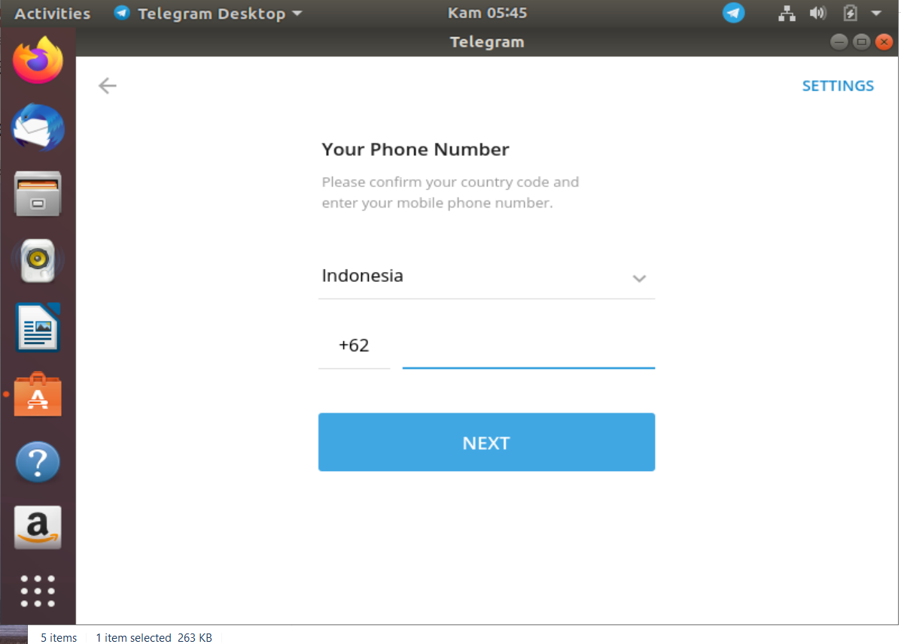

Telegram adalah sebuah aplikasi layanan pengirim pesan instan multiplatform berbasis awan yang bersifat gratis dan nirlaba

Quadrapassel

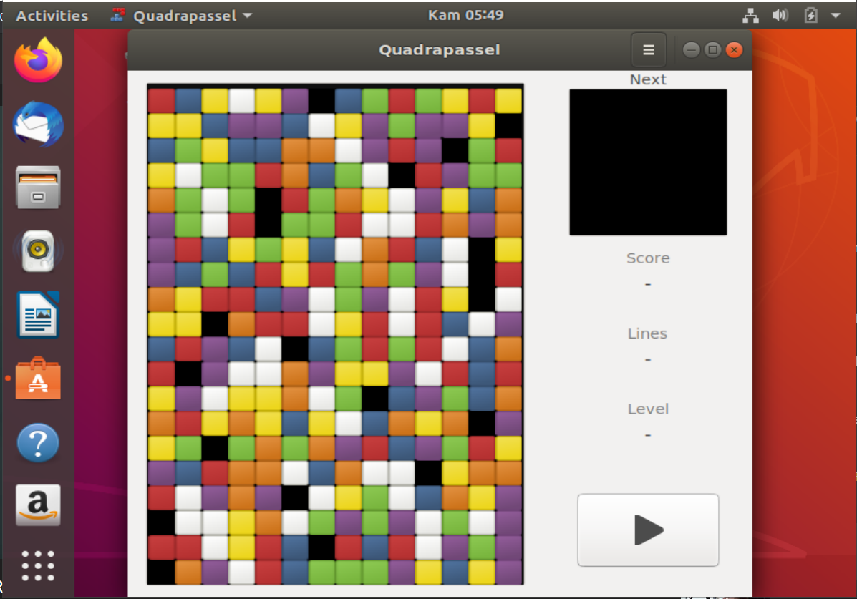

Sebuah game ringan

Libre Office

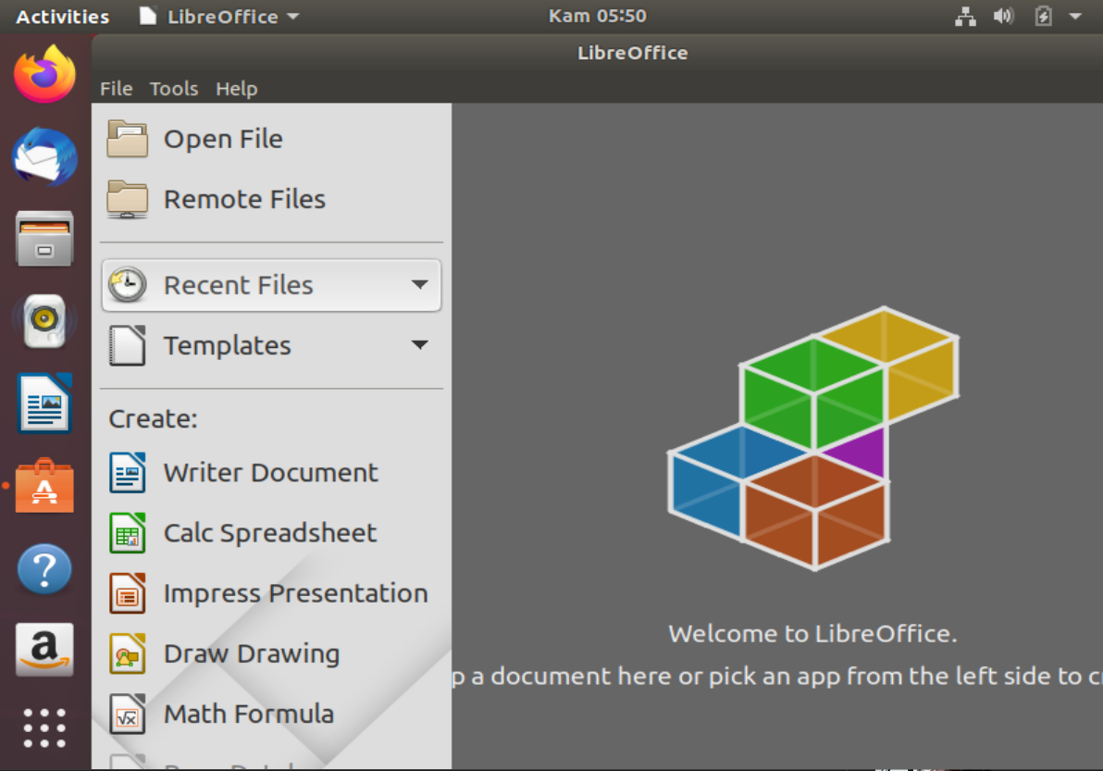

Digunakan untuk menulis laporan dll, sebagai pengganti miscrosoft office

BitWarden

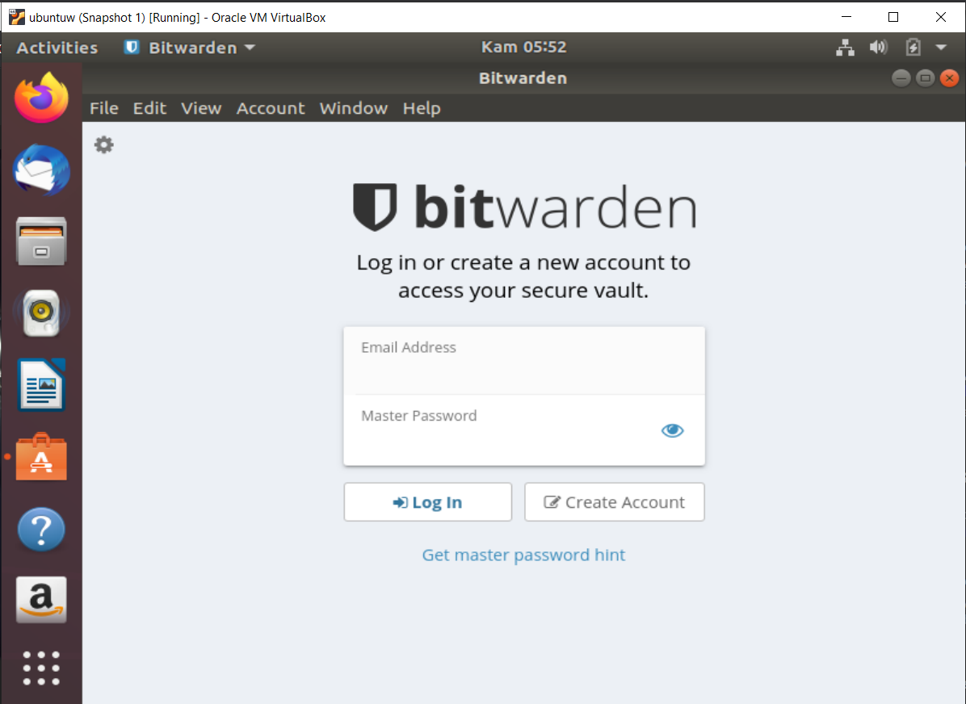

Bitwarden adalah layanan pengelolaan kata sandi sumber terbuka dan gratis yang menyimpan informasi sensitif seperti kredensial situs web dalam brankas terenkripsi

Rhythmbox

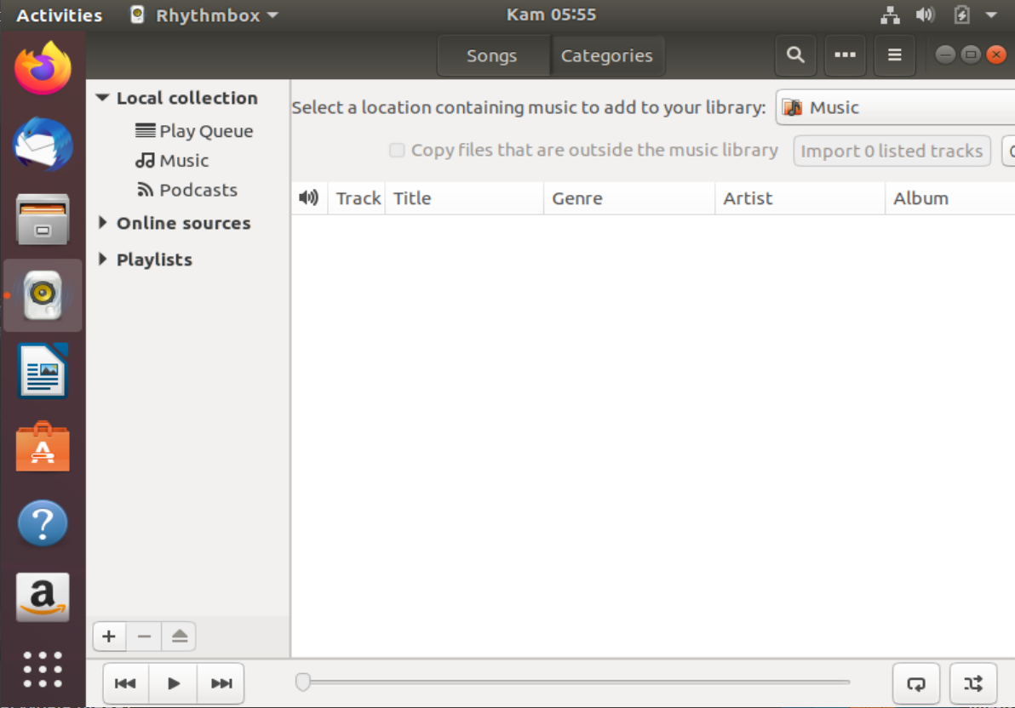

Untuk mendengarkan musik